1. **Краткая характеристика Республики Хакасия**

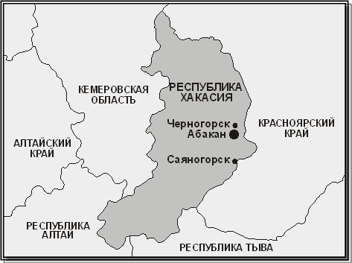

Республика Хакасия расположена в юго-западной части Восточной Сибири в левобережной части бассейна реки Енисей, на территориях Саяно-Алтайского нагорья и Хакасско-Минусинской котловины. Протяженность с севера на юг – 460 км, с запада на восток (в наиболее широкой части) – 200 км. На севере, востоке и юго-востоке Хакасия граничит с Красноярским краем, на юге — с Республикой Тыва, на юго-западе — с Республикой Алтай, на западе — с Кемеровской областью.

Климат Хакасии резко континентальный, с холодной зимой и жарким летом. [Характерны](http://russia.rin.ru/guides/6955.html) резкие колебания температуры, воздуха и осадков. Средняя температура июля +19 C, января -20 C. Продолжительность безморозного [периода](http://russia.rin.ru/guides/7015.html) от 80 до 120 дней. [Годовое](http://russia.rin.ru/guides/7147.html) количество осадков колеблется от 250 до 780 мм. Преобладают ветры юго-западного направления. В апреле и мае почти ежегодно наблюдаются ветры [большой](http://russia.rin.ru/guides/11176.html) [силы](http://russia.rin.ru/guides/6992.html), достигающие скорости 17-20 м/с. Зима устанавливается в [конце](http://russia.rin.ru/guides/6959.html) [октября](http://russia.rin.ru/guides/10617.html) - [начале](http://russia.rin.ru/guides/6959.html) ноября.

По характеру рельефа выделяют горную (восточные склоны Кузнецкого Алатау и Абаканского хребта, северные склоны Западного Саяна - высота до 2930 м) и равнинную (Минусинская, Чулымо-Енисейская котловины) части.

Равнинные участки приурочены к широким долинам рек и носят название степей (Абаканская, Койбальская и др.).

На территории республики имеются месторождения каменного угля, железной руды, цветных и редких металлов (медь, молибден, свинец, золото и др.), гипса, стройматериалов.

В республике имеются практически все виды водных объектов – горные реки, каровые озера, реки предгорий, водные объекты с равнинным типом режима (малые степные реки и озера замкнутых котловин). Большая часть территории Республики принадлежит среднему течению бассейна р. Енисей, которая в настоящее время зарегулирована гидротехническими сооружениями Красноярской, Саяно-Шушенской и Майнской ГЭС. Его водные ресурсы используются в первую очередь для выработки электроэнергии.

Хакасия расположена в степной и лесостепной зонах. Чётко выражена вертикальная поясность ландшафтов. В горах преобладают дерново-подзолистые, а также горно-таёжные подзолистые и горно-тундровые почвы. В межгорных котловинах и частично в предгорьях - различные типы чернозёмов. В наиболее пониженных частях котловин расположены сухие дерновинно-злаковые степи, по окраинам - разнотравные степи и лесостепь (сочетание луговых степей с лиственничными, берёзовыми и сосновыми перелесками).

Горно-таёжные леса поднимаются до высоты 1200 м на севере, 1600 м и выше на юге. На сухих склонах Кузнецкого Алатау - светлохвойная тайга из лиственницы и сосны, на склонах Абаканского хребта и Западного Саяна - темнохвойные леса с преобладанием пихты и кедра.

В степных и предгорных районах Хакасии обитают крот, горностай, колонок, в горах - белка, заяц-беляк, волк, лисица, медведь и др. Из птиц - рябчик, глухарь. В реках - таймень, линь, налим и др.

На территории Хакасии расположены заповедники Малый Абакан, Чазы.

Основные отрасли промышленности: горнодобывающая (каменноугольная шахта "Енисейская" и угольный разрез "Черногорский"; железная руда - АО "Абаканское рудоуправление"; руды цветных металлов - АО "Молибден" (г. Сорск); мрамор - АО "Саянмрамор"), лёгкая (шерстяная - АО "Ситекс"; трикотажная фабрика "Хакасия"; обувная - АО "Саяны"; кожевенная - АО "Искож"), машиностроение (производство вагонов (АО "Абаканвагонмаш"); контейнеров, автокранов), цветная металлургия (Саянский алюминиевый завод, Сорский молибденовый комбинат, АО "Туимский завод ОЦМ" (латунный прокат)), лесная и деревообрабатывающая ("Саянлес"), пищевая (мясная - АО "Мясокомбинат Абаканский"; молочная и др.). Гидролизный завод в посёлке Усть-Абакан.

Главные промышленные центры: города Абакан, Саяногорск, Черногорск, Абаза, Сорск; ПГТ - Усть-Абакан. В сельском хозяйстве ведущее место занимают земледелие (посевы зерновых (главным образом пшеницы) культур), мясомолочное животноводство, овцеводство, птицеводство.

**Транспортный комплекс** в Республике Хакасия представлен [автомобильным](http://www.rhlider.ru/executive-power/departaments/ministries/transport-road/transport/avto/), [железнодорожным](http://www.rhlider.ru/executive-power/departaments/ministries/transport-road/transport/doroga/), [авиационным](http://www.rhlider.ru/executive-power/departaments/ministries/transport-road/transport/vozdyx/) и водным (речным) транспортом. Удаленность Республики Хакасия от главных экономических центров страны, необходимость преодоления больших расстояний обусловили развитие транспортной системы в республике. Главное предназначение транспортной отрасли – это грузовые и пассажирские перевозки.

По территории Республики Хакасия проходят железнодорожные магистрали: Абакан-Тайшет, Абакан – Ачинск, Абакан – Новокузнецк.

Орган законодательной власти Верховный [Совет](http://russia.rin.ru/guides/3062.html) Республики Хакасия - высший представительный и единственный законодательный орган Республики Хакасия. Верховный Совет Республики Хакасия состоит из 75 депутатов, избираемых [гражданами](http://russia.rin.ru/guides/11212.html) Республики Хакасия на основе всеобщего, равного и прямого избирательного права при тайном [голосовании](http://russia.rin.ru/guides/11168.html) сроком на 4 года по одномандатным (один округ - один депутат) избирательным округам с примерно равной численностью избирателей.

Орган исполнительной [власти](http://russia.rin.ru/guides/10621.html) Правительство Республики Хакасия - высший исполнительный и распорядительный орган [государственной](http://russia.rin.ru/guides/7020.html) власти Республики Хакасия, назначается на срок полномочий избранного Председателя [Правительства](http://russia.rin.ru/guides/6975.html) Республики Хакасия и слагает свои полномочия при новом избрании Председателя Правительства Республики Хакасия, продолжая выполнять свои обязанности до сформирования Правительства Республики Хакасия нового состава.

В целом экономико-географическое положение республики Хакасия очень выгодно (рельеф и климатические условия благоприятны для сельского хозяйства и для развития промышленности). Также в ЭГП республики не мало важную роль играет соседство с такими развитыми регионами как Кемеровская область и Красноярский край. Республика Хакасия обладает выгодным транспортно-географическим положением (наличие железной дороги, автодорог, воздушных и речных путей). Выгодно ее географическое положение на Южно-Сибирской магистрали, соединяющей Республику с Минусинским правобережьем, Иркутской областью, Кузбассом. По р. Енисею республика имеет выход к Центрально-Красноярскому региону и на Енисейский Север.

1. **Анализ экономических показателей Республики Хакасия**

Под отраслью принято понимать такую область производственно-экономической деятельности части экономики, которая обладает единством выполняемых функций, видов и назначений выпускаемой продукции, применяемых технологических процессов и специальных знаний.

Отраслевая структура экономики делится на две группы отраслей:

1. Отрасль материального производства;
2. Отрасль нематериального производства.

Ведущей отраслью материального производства является промышленность. Вторым по значимости из отраслей материального производства является сельского хозяйства.

Отраслевую структуру Республики Хакасия во многом предопределяют следующие предпосылки:

1.Природно-ресурсная база;

2. удаленность от центра;

3. исторически унаследованная производственная инфраструктура республики;

4. особенности климата;

5. количество и качество земельных ресурсов;

6. исторически сложившаяся специализация республики;

Составим структуру валового регионального продукта по видам деятельности (рис. 2.1):

**Структура валового регионального продукта по видам деятельности**

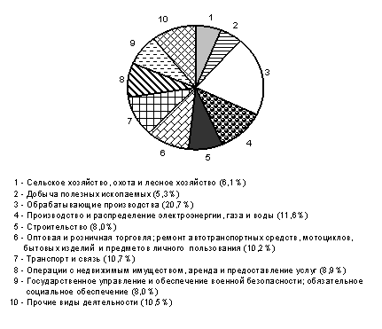

Рис.2.1 Структура валового регионального продукта по видам деятельности

Начнем анализ с анализа добывающей промышленности (табл.2.1).

Таблица 2.1

Отраслевая структура добывающей промышленности Республики Хакасия

|  |  |  |  |  |  |  |  |  |  |  |  |
| --- | --- | --- | --- | --- | --- | --- | --- | --- | --- | --- | --- |
| № п/п | Наименование | Показатели по периодам, годы | | | | | | | | | |
| 2004 г. | | 2005 г. | | 2006 г. | | 2007 г. | | 2008 г. | |
| млн.т. | % | млн.т. | % | млн.т. | % | млн.т. | % | млн.т. | % |
| 1 | **Добывающая промышленность, в том числе:** | 11,90 | 100,00 | 13,40 | 100,00 | 12,80 | 100,00 | 13,20 | 100,00 | 13,60 | 100,00 |
| 1.1 | Уголь | 9,20 | 77,31 | 11,30 | 84,33 | 10,50 | 82,03 | 10,60 | 80,30 | 11,10 | 81,62 |
| 1.2 | Руда железная | 2,70 | 22,69 | 2,10 | 15,67 | 2,30 | 17,97 | 2,60 | 19,70 | 2,50 | 18,38 |
|  | | | | | | | | | | | |
| 2 | **Абсолютный прирост** |  |  | 1,50 |  | -0,60 |  | 0,40 |  | 0,40 |  |
| 2.1 | Уголь |  |  | 2,10 |  | -0,80 |  | 0,10 |  | 0,50 |  |
| 2.2 | Руда железная |  |  | -0,60 |  | 0,20 |  | 0,30 |  | -0,10 |  |
|  | | | | | | | | | | | |
| 3 | **Относительные показатели** |  |  |  |  |  |  |  |  |  |  |
| 3.1 | **Темп роста** |  |  |  | 112,61 |  | 95,52 |  | 103,13 |  | 103,03 |
| 3.1.1 | Уголь |  |  |  | 122,83 |  | 92,92 |  | 100,95 |  | 104,72 |
| 3.1.2 | Руда железная |  |  |  | 77,78 |  | 109,52 |  | 113,04 |  | 96,15 |
| 3.2 | **Темп прироста** |  |  |  | 12,61 |  | -4,48 |  | 3,12 |  | 3,03 |
| 3.2.1 | Уголь |  |  |  | 22,83 |  | -7,08 |  | 0,95 |  | 4,72 |
| 3.2.2 | Руда железная |  |  |  | -22,22 |  | 9,52 |  | 13,04 |  | -3,85 |

Анализ структуры добывающей промышленности показывает, что в 2004 году производство угля составило 9,2 млн. т., к 2008 году произошел рост производства угля до 11,1 млн.т.. В 2004 году производство руды железной составило 2,7 млн. т., к 2008 году произошел спад производства этой продукции до 2,5 млн.т.

Теперь сделаем анализ динамики добывающей продукции по отраслям (рис. 2.2)

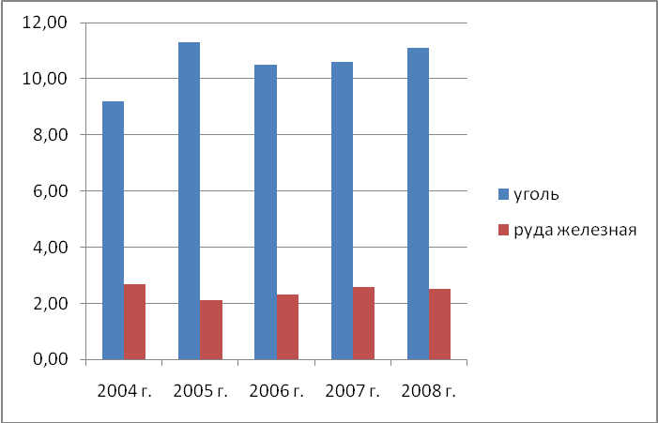

Рис. 2.2 Динамика добывающей промышленности

Проведем анализ другого вида промышленности – лесной промышленности. Она составляет 6,1 %. К ней относится: производство деловой древесины и пиломатериала.

Проанализируем отраслевую структуру лесной промышленности (табл. 2.2)

Таблица 2.2

Отраслевая структура лесной промышленности

|  |  |  |  |  |  |  |  |  |  |  |  |
| --- | --- | --- | --- | --- | --- | --- | --- | --- | --- | --- | --- |
| № п/п | Наименование | Показатели по периодам, годы | | | | | | | | | |
| 2004 г. | | 2005 г. | | 2006 г. | | 2007 г. | | 2008 г. | |
| тыс. м3 | % | тыс. м3 | % | тыс. м3 | % | тыс. м3 | % | тыс. м3 | % |
| 1 | **Пищевая промышленность, в том числе:** | 210,60 | 100,00 | 218,10 | 100,00 | 200,80 | 100,00 | 257,70 | 100,00 | 236,70 | 100,00 |
| 1.1 | деловая древесина | 143,00 | 67,90 | 147,00 | 67,40 | 143,00 | 71,22 | 165,00 | 64,03 | 167,00 | 70,55 |
| 1.2 | пиломатериалы | 67,60 | 32,10 | 71,10 | 32,60 | 57,80 | 28,78 | 92,70 | 35,97 | 69,70 | 29,45 |
|  | | | | | | | | | | | |
| 2 | **Абсолютный прирост** |  |  | 7,50 |  | -17,30 |  | 56,90 |  | -21,00 |  |
| 2.1 | деловая древесина |  |  | 4,00 |  | -4,00 |  | 22,00 |  | 2,00 |  |
| 2.2 | пиломатериалы |  |  | 3,50 |  | -13,30 |  | 34,90 |  | -23,00 |  |
|  | | | | | | | | | | | |
| 3 | **Относительные показатели** |  |  |  |  |  |  |  |  |  |  |
| 3.1 | **Темп роста** |  |  |  | 103,56 |  | 92,07 |  | 128,34 |  | 91,85 |
| 3.1.1 | деловая древесина |  |  |  | 102,80 |  | 97,28 |  | 115,38 |  | 101,21 |
| 3.1.2 | пиломатериалы |  |  |  | 105,18 |  | 81,29 |  | 160,38 |  | 75,19 |
| 3.2 | **Темп прироста** |  |  |  | 3,56 |  | -7,93 |  | 28,34 |  | -8,15 |
| 3.2.1 | деловая древесина |  |  |  | 2,80 |  | -2,72 |  | 15,38 |  | 1,21 |
| 3.2.2 | пиломатериалы |  |  |  | 5,18 |  | -18,71 |  | 60,38 |  | -24,81 |

Анализируя структуру лесной промышленности можно выявить, что в целом произошел рост производства лесной промышленности. На протяжении всего периода с 2004-2008 гг. объем выпуска продукции увеличился. Объем производства деловой древесины в 2004 г. составил 143 тыс. м3, к 2008 г. объем производства значительно увеличился и составил 167 тыс. м3. Объем выпуска пиломатериала в 2004 г. составил 67,6 тыс. м3, к 2007 г. выпуск продукции значительно увеличился и составил 92,7 тыс. м3, затем в 2008 г. произошел спад производства пиломатериала до 69,7 тыс. м3.

Остановимся на динамике лесной промышленности (рис. 2.3)

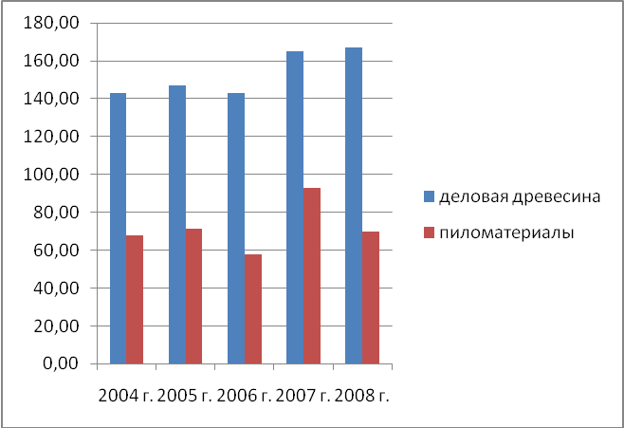

Рис. 2.3 Динамика лесной промышленности

Проведем анализ другого вида промышленности – пищевой промышленности. К ней относится: хлеб и хлебобулочные изделия, мясо, включая субпродукты 1 категории, цельномолочная продукция в пересчете на молоко.

Проанализируем отраслевую структуру пищевой промышленности (табл.2.3)

Таблица 2.3

Отраслевая структура пищевой промышленности

|  |  |  |  |  |  |  |  |  |  |  |  |
| --- | --- | --- | --- | --- | --- | --- | --- | --- | --- | --- | --- |
| № п/п | Наименование | Показатели по периодам, годы | | | | | | | | | |
| 2004 г. | | 2005 г. | | 2006 г. | | 2007 г. | | 2008 г. | |
| тыс. т. | % | тыс. т. | % | тыс. т. | % | тыс. т. | % | тыс. т. | % |
| 1 | **Пищевая промышленность, в том числе:** | 51,80 | 100,00 | 52,20 | 100,00 | 54,40 | 100,00 | 50,30 | 100,00 | 58,30 | 100,00 |
| 1.1 | мясо, включая субпродукты 1 категории | 15,80 | 30,50 | 16,10 | 30,84 | 14,40 | 26,47 | 14,40 | 28,63 | 13,30 | 22,81 |
| 1.2 | цельномолочная продукция в пересчете на молоко | 17,10 | 33,01 | 16,20 | 31,03 | 19,50 | 35,85 | 16,90 | 33,60 | 19,80 | 33,96 |
| 1.3 | хлеб и хлебобулочные изделия | 18,90 | 36,49 | 19,90 | 38,12 | 20,50 | 37,68 | 19,00 | 37,77 | 25,20 | 43,22 |
|  | | | | | | | | | | | |
| 2 | **Абсолютный прирост** |  |  | 0,40 |  | 2,20 |  | -4,10 |  | 8,00 |  |
| 2.1 | мясо, включая субпродукты 1 категории |  |  | 0,30 |  | -1,70 |  | 0,00 |  | -1,10 |  |
| 2.2 | цельномолочная продукция в пересчете на молоко |  |  | -0,90 |  | 3,30 |  | -2,60 |  | 2,90 |  |
| 2.3 | хлеб и хлебобулочные изделия |  |  | 1,00 |  | 0,60 |  | -1,50 |  | 6,20 |  |
|  | | | | | | | | | | | |
| 3 | **Относительные показатели** |  |  |  |  |  |  |  |  |  |  |
| 3.1 | **Темп роста** |  |  |  | 100,77 |  | 104,21 |  | 92,46 |  | 115,90 |
| 3.1.1 | мясо, включая субпродукты 1 категории |  |  |  | 101,90 |  | 89,44 |  | 100,00 |  | 92,36 |
| 3.1.2 | цельномолочная продукция в пересчете на молоко |  |  |  | 94,74 |  | 120,37 |  | 86,67 |  | 117,16 |
| 3.1.3 | хлеб и хлебобулочные изделия |  |  |  | 105,29 |  | 103,02 |  | 92,68 |  | 132,63 |
| 3.2 | **Темп прироста** |  |  |  | 0,77 |  | 4,21 |  | -7,54 |  | 15,90 |
| 3.2.1 | мясо, включая субпродукты 1 категории |  |  |  | 1,90 |  | -10,56 |  | 0,00 |  | -7,64 |
| 3.2.2 | цельномолочная продукция в пересчете на молоко |  |  |  | -5,26 |  | 20,37 |  | -13,33 |  | 17,16 |
| 3.2.3 | хлеб и хлебобулочные изделия |  |  |  | 5,29 |  | 3,02 |  | -7,32 |  | 32,63 |

Анализируя структуру пищевой промышленности можно выявить, что в целом произошел рост производства. Производство мяса, включая субпродукты 1 категории, в 2004 г. составило 15,8 тыс. т., к 2008 г. в производстве этой продукции произошел спад до 13,3 тыс. т. Производство цельномолочной продукции в 2004 г. составило 17,1 тыс. т., к 2006 г. произошел значительный рост производства этой продукции до 19,5 тыс. т., затем в 2007 г. произошел спад производства этой продукции до 16,9 тыс. т., в 2008 г. произошел рост производства продукции до 19,8 тыс. т. Производство хлеба и хлебобулочных изделий по сравнению с 2004 г. (18,9 тыс. т.) увеличилось в 2008 г. до 25,2 тыс. т.

Остановимся на динамике пищевой промышленности (рис. 2.4)

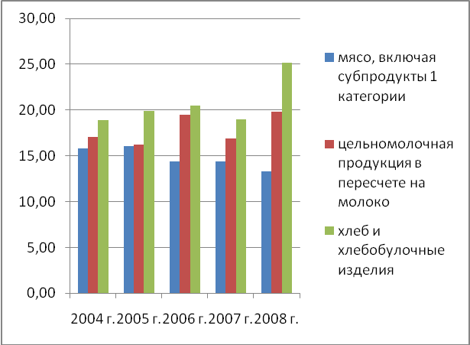

Рис. 2.4 Динамика пищевой промышленности

Важной отраслью района является сельское хозяйство. Ведущее место в сельском хозяйстве занимает производство зерновых культур, кормовых культур и картофеля. В животноводстве получили развитие мясомолочное животноводство, овцеводство и птицеводство. Посевная площадь всех сельскохозяйственных культур в хозяйствах всех категорий в 2008 г. составила 205,2 га.

Проанализируем растениеводство в сельском хозяйстве Республики Хакасия (табл. 2.4)

Таблица 2.4

Отраслевая структура сельского хозяйства (растениеводство)

|  |  |  |  |  |  |  |  |  |  |  |  |
| --- | --- | --- | --- | --- | --- | --- | --- | --- | --- | --- | --- |
| № п/п | Наименование | Показатели по периодам, годы | | | | | | | | | |
| 2004 г. | | 2005 г. | | 2006 г. | | 2007 г. | | 2008 г. | |
| тыс.т. | % | тыс.т. | % | тыс.т. | % | тыс.т. | % | тыс.т. | % |
| 1 | **Сельское хозяйство, в том числе:** | 306,10 | 100,00 | 217,10 | 100,00 | 233,50 | 100,00 | 242,60 | 100,00 | 248,80 | 100,00 |
| 1.1 | зерно | 85,90 | 28,06 | 39,90 | 18,38 | 65,10 | 27,88 | 80,30 | 33,10 | 84,60 | 34,00 |
| 1.2 | семена подсолнечника | 0,00 | 0,00 | 0,00 | 0,00 | 0,00 | 0,00 | 0,10 | 0,04 | 0,30 | 0,12 |
| 1.3 | картофель | 144,80 | 47,30 | 114,50 | 52,74 | 108,50 | 46,47 | 105,30 | 43,40 | 106,60 | 42,85 |
| 1.4 | овощи | 75,40 | 24,63 | 62,70 | 28,88 | 59,90 | 25,65 | 56,90 | 23,45 | 57,30 | 23,03 |
|  | | | | | | | | | | | |
| 2 | **Абсолютный прирост** |  |  | -89,00 |  | 16,40 |  | 9,10 |  | 6,20 |  |
| 2.1 | зерно |  |  | -46,00 |  | 25,20 |  | 15,20 |  | 4,30 |  |
| 2.2 | семена подсолнечника |  |  | 0,00 |  | 0,00 |  | 0,10 |  | 0,20 |  |
| 2.3 | картофель |  |  | -30,30 |  | -6,00 |  | -3,20 |  | 1,30 |  |
| 2.4 | овощи |  |  | -12,70 |  | -2,80 |  | -3,00 |  | 0,40 |  |
|  | | | | | | | | | | | |
| 3 | **Относительные показатели** |  |  |  |  |  |  |  |  |  |  |
| 3.1 | **Темп роста** |  |  |  | 70,92 |  | 107,55 |  | 103,90 |  | 102,56 |
| 3.1.1 | зерно |  |  |  | 46,45 |  | 163,16 |  | 123,35 |  | 105,35 |
| 3.1.2 | семена подсолнечника |  |  |  |  |  |  |  |  |  | 300,00 |
| 3.1.3 | картофель |  |  |  | 79,07 |  | 94,76 |  | 97,05 |  | 101,23 |
| 3.1.4 | овощи |  |  |  | 83,16 |  | 95,53 |  | 94,99 |  | 100,70 |
| 3.2 | **Темп прироста** |  |  |  | -29,08 |  | 7,55 |  | 3,90 |  | 2,56 |
| 3.2.1 | зерно |  |  |  | -53,55 |  | 63,16 |  | 23,35 |  | 5,35 |
| 3.2.2 | семена подсолнечника |  |  |  |  |  |  |  |  |  | 200,00 |
| 3.2.3 | картофель |  |  |  | -20,93 |  | -5,24 |  | -2,95 |  | 1,23 |
| 3.2.4 | овощи |  |  |  | -16,84 |  | -4,47 |  | -5,01 |  | 0,70 |

Анализ структуры сельского хозяйства (растениеводство) показывает, что в целом произошел прирост производства. Производство зерна в 2004 г. составило 85,9 тыс.т., в 2005 г. произошел резкий спад выпуска зерна до 39,96 тыс. т., затем к 2008 г. его объемы возросли до 84,6 тыс. т. Выпуск семян подсолнечника начался в 2007 г. и он составил 0,1 тыс. т., к 2008 г. его объемы возросли и составили 0,3 тыс.т. Картофеля в 2004 г. выпускали – 144,8 тыс. т., к 2008 г. объемы выпуска картофеля снизились до 106,6 тыс. т. Производство овощей в 2004 г. составило 75,4 тыс. т., к 2007 г. объемы выпуска овощей снизились до 56,9 тыс.т., затем в 2008 г. произошел небольшой подъем в выпуске овощей до 57,3 тыс.т.

Проведем анализ динамики сельского хозяйства (растениеводство) по отраслям (рис.2.5).

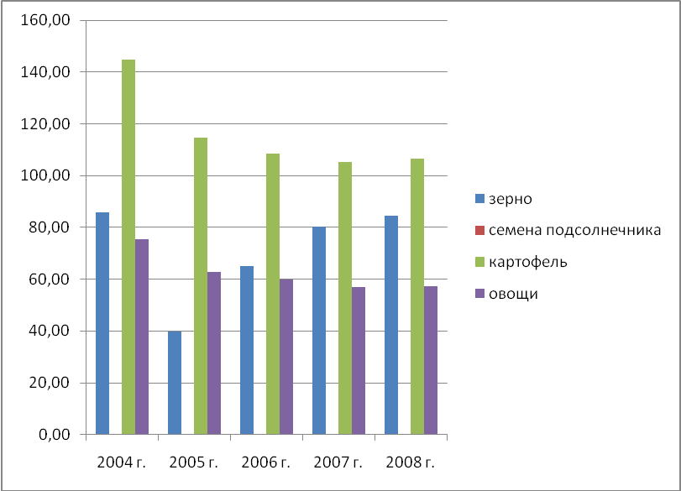

Рис. 2.5 Динамика сельского хозяйства (растениеводство)

Проанализируем животноводство в сельском хозяйстве Республики Хакасия (табл. 2.5).

Таблица 2.5

Отраслевая структура сельского хозяйства (животноводство)

|  |  |  |  |  |  |  |  |  |  |  |  |
| --- | --- | --- | --- | --- | --- | --- | --- | --- | --- | --- | --- |
| № п/п | Наименование | Показатели по периодам, годы | | | | | | | | | |
| 2004 г. | | 2005 г. | | 2006 г. | | 2007 г. | | 2008 г. | |
| тыс.т. | % | тыс.т. | % | тыс.т. | % | тыс.т. | % | тыс.т. | % |
| 1 | **Сельское хозяйство, в том числе:** | 162,30 | 100,00 | 165,40 | 100,00 | 171,50 | 100,00 | 181,60 | 100,00 | 188,20 | 100,00 |
| 1.1 | скот и птица | 25,60 | 15,77 | 27,10 | 16,38 | 28,10 | 16,38 | 31,00 | 17,07 | 30,90 | 16,42 |
| 1.2 | молоко | 136,70 | 84,23 | 138,30 | 83,62 | 143,40 | 83,62 | 150,60 | 82,93 | 157,30 | 83,58 |
|  | | | | | | | | | | | |
| 2 | **Абсолютный прирост** |  |  | 3,10 |  | 6,10 |  | 10,10 |  | 6,60 |  |
| 2.1 | скот и птица |  |  | 1,50 |  | 1,00 |  | 2,90 |  | -0,10 |  |
| 2.2 | молоко |  |  | 1,60 |  | 5,10 |  | 7,20 |  | 6,70 |  |
|  | | | | | | | | | | | |
| 3 | **Относительные показатели** |  |  |  |  |  |  |  |  |  |  |
| 3.1 | **Темп роста** |  |  |  | 101,91 |  | 103,69 |  | 105,89 |  | 103,63 |
| 3.1.1 | скот и птица |  |  |  | 105,86 |  | 103,69 |  | 110,32 |  | 99,68 |
| 3.1.2 | молоко |  |  |  | 101,17 |  | 103,69 |  | 105,02 |  | 104,45 |
| 3.2 | **Темп прироста** |  |  |  | 1,91 |  | 3,69 |  | 5,89 |  | 3,63 |
| 3.2.1 | скот и птица |  |  |  | 5,86 |  | 3,69 |  | 10,32 |  | -0,32 |
| 3.2.2 | молоко |  |  |  | 1,17 |  | 3,69 |  | 5,02 |  | 4,45 |

Анализируя структуру сельского хозяйства (животноводство) можно выявить, произошел рост производства. На протяжении всего периода с 2004 г. по 2008 г. в отрасли скот и птица на убой произошел рост выпуска продукции: в 2004 г. – 25,6 тыс.т., а в 2008 г. – 30,9 тыс.т., в целом выпуск продукции увеличился на 5,3 тыс. т. Производства молока тоже возросло. В 2004 г. оно составило 136,7 тыс. т., а в 2008 г. – 157,3 тыс. т., в целом выпуск продукции увеличился на 20,6 тыс. т.

Рассмотрим динамику сельского хозяйства (животноводство) (рис. 2.6).

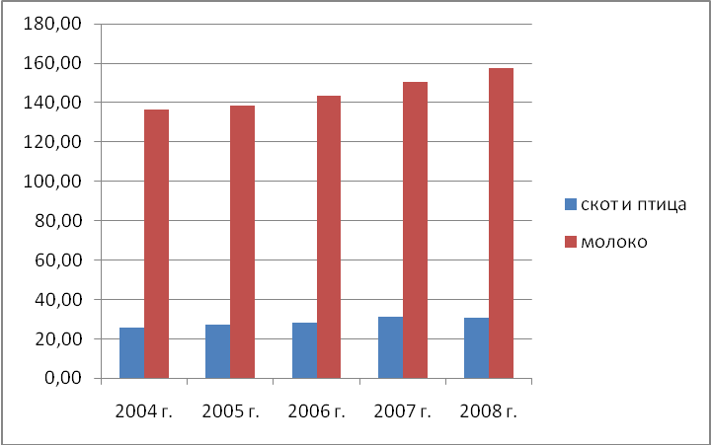

Рис. 2.6 Динамика сельского хозяйства (животноводство)

Важным элементом транспортной системы Республики Хакасия являются железные дороги, общая протяженность которых в 2008 г. составляла 667 км.

Автомобильные дороги имеют широтное направление.

Проанализируем транспорт в табл. 2.6

Таблица 2.6

Транспорт

|  |  |  |  |  |  |  |  |  |  |  |  |
| --- | --- | --- | --- | --- | --- | --- | --- | --- | --- | --- | --- |
| № п/п | Наименование | Показатели по периодам, годы | | | | | | | | | |
| 2004 г. | | 2005 г. | | 2006 г. | | 2007 г. | | 2008 г. | |
| км | % | км | % | км | % | км | % | км | % |
| 1 | **Транспорт, в том числе:** | 3244,00 | 100,00 | 3297,00 | 100,00 | 3316,00 | 100,00 | 3321,00 | 100,00 | 3464,00 | 100,00 |
| 1.1 | Эксплуатационная длина ж/д путей общего пользования | 642,00 | 19,79 | 667,00 | 20,23 | 667,00 | 20,11 | 667,00 | 20,08 | 667,00 | 19,26 |
| 1.2 | Протяженность автомобильных дорог общего пользования с твердым покрытием | 2602,00 | 80,21 | 2630,00 | 79,77 | 2649,00 | 79,89 | 2654,00 | 79,92 | 2797,00 | 80,74 |
|  | | | | | | | | | | | |
| 2 | **Абсолютный прирост** |  |  | 53,00 |  | 19,00 |  | 5,00 |  | 143,00 |  |
| 2.1 | Эксплуатационная длина ж/д путей общего пользования |  |  | 25,00 |  | 0,00 |  | 0,00 |  | 0,00 |  |
| 2.2 | Протяженность автомобильных дорог общего пользования с твердым покрытием |  |  | 28,00 |  | 19,00 |  | 5,00 |  | 143,00 |  |
|  | | | | | | | | | | | |
| 3 | **Относительные показатели** |  |  |  |  |  |  |  |  |  |  |
| 3.1 | **Темп роста** |  |  |  | 101,63 |  | 100,58 |  | 100,15 |  | 104,31 |
| 3.1.1 | Эксплуатационная длина ж/д путей общего пользования |  |  |  | 103,89 |  | 100,00 |  | 100,00 |  | 100,00 |
| 3.1.2 | Протяженность автомобильных дорог общего пользования с твердым покрытием |  |  |  | 101,08 |  | 100,72 |  | 100,19 |  | 105,39 |
| 3.2 | **Темп прироста** |  |  |  | 1,63 |  | 0,58 |  | 0,15 |  | 4,31 |
| 3.2.1 | Эксплуатационная длина ж/д путей общего пользования |  |  |  | 3,89 |  | 0,00 |  | 0,00 |  | 0,00 |
| 3.2.2 | Протяженность автомобильных дорог общего пользования с твердым покрытием |  |  |  | 1,08 |  | 0,72 |  | 0,19 |  | 5,39 |

Анализируя состояние транспортной системы можно сказать, что она развита довольно хорошо. Длина железнодорожных путей в 2004 г. составила 642 км, затем в 2005 г. возрастает на 25 км и до 2008 г. остается неизменной. Это говорит о том, что железные дороги стремительно не расширяются. А, вот длина автомобильных дорог, наоборот, в 2004 г. это число составило 3244 км, в 2008 г. – 2797 км. Таким образом, расширение автомобильных дорог, это связано с выгодным географическим положением.

Рассмотрим динамику транспорта (рис. 2.7).

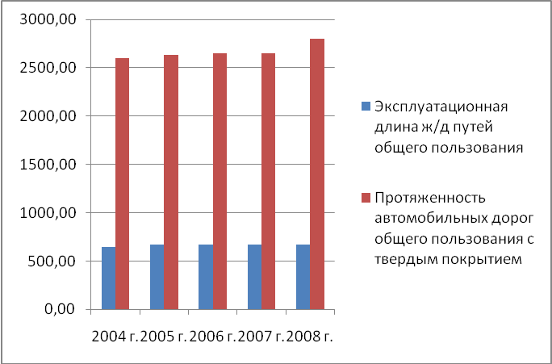

Рис. 2.7 Динамика транспорта в Республике Хакасия

Связь в данном регионе развивается как в городах, так и в сельских местностях. Проследим это в табл. 2.7

Таблица 2.7

Структура связи

|  |  |  |  |  |  |  |  |  |  |  |  |
| --- | --- | --- | --- | --- | --- | --- | --- | --- | --- | --- | --- |
| № п/п | Наименование | Показатели по периодам, годы | | | | | | | | | |
| 2004 г. | | 2005 г. | | 2006 г. | | 2007 г. | | 2008 г. | |
| шт. | % | шт. | % | шт. | % | шт. | % | шт. | % |
| 1 | **Связь** | 290,70 | 100,00 | 321,20 | 100,00 | 331,20 | 100,00 | 329,40 | 100,00 | 331,80 | 100,00 |
| 1.1 | Наличие квартирных аппаратов сети общего пользования на 1000 человек городского населения | 187,60 | 64,53 | 208,80 | 65,01 | 218,60 | 66,00 | 219,20 | 66,55 | 220,30 | 66,40 |
| 1.2 | Наличие квартирных аппаратов сети общего пользования на 1000 человек сельского населения | 103,10 | 35,47 | 112,40 | 34,99 | 112,60 | 34,00 | 110,20 | 33,45 | 111,50 | 33,60 |
|  | | | | | | | | | | | |
| 2 | **Абсолютный прирост** |  |  | 30,50 |  | 10,00 |  | -1,80 |  | 2,40 |  |
| 2.1 | Наличие квартирных аппаратов сети общего пользования на 1000 человек городского населения |  |  | 21,20 |  | 9,80 |  | 0,60 |  | 1,10 |  |
| 2.2 | Наличие квартирных аппаратов сети общего пользования на 1000 человек сельского населения |  |  | 9,30 |  | 0,20 |  | -2,40 |  | 1,30 |  |
|  | | | | | | | | | | | |
| 3 | **Относительные показатели** |  |  |  |  |  |  |  |  |  |  |
| 3.1 | **Темп роста** |  |  |  | 110,49 |  | 103,11 |  | 99,46 |  | 100,73 |
| 3.1.1 | Наличие квартирных аппаратов сети общего пользования на 1000 человек городского населения |  |  |  | 111,30 |  | 104,69 |  | 100,27 |  | 100,50 |
| 3.1.2 | Наличие квартирных аппаратов сети общего пользования на 1000 человек сельского населения |  |  |  | 109,02 |  | 100,18 |  | 97,87 |  | 101,18 |
| 3.2 | **Темп прироста** |  |  |  | 10,49 |  | 3,11 |  | -0,54 |  | 0,73 |
| 3.2.1 | Наличие квартирных аппаратов сети общего пользования на 1000 человек городского населения |  |  |  | 11,30 |  | 4,69 |  | 0,27 |  | 0,50 |
| 3.2.2 | Наличие квартирных аппаратов сети общего пользования на 1000 человек сельского населения |  |  |  | 9,02 |  | 0,18 |  | -2,13 |  | 1,18 |

Анализ связи показывает, что происходит возрастание телефонных аппаратов в городах и других районах. Наличие телефонов у горожан в 2004 г. составляло 187,6 шт., а в 2008 г. – 220,3 шт. Наличие телефонов у сельского населения в 2004 г. составляло 103,1 шт., к 2008 г. количество телефонов у сельского населения увеличилось и составило 111,5 шт.

Рассмотрим динамику связи на рис. 2.8

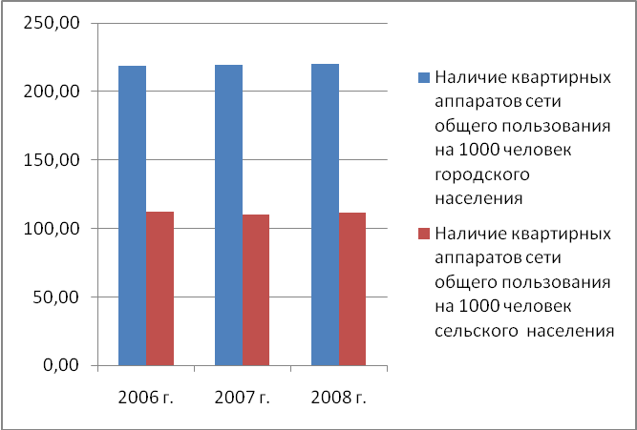

Рис. 2.8 Динамика структуры связи

1. **Анализ структуры социальных показателей**

Общественное питание проанализируем в табл. 3.1

Таблица 3.1

Структура общественного питания

|  |  |  |  |  |  |  |  |  |  |  |  |
| --- | --- | --- | --- | --- | --- | --- | --- | --- | --- | --- | --- |
| № п/п | Наименование | Показатели по периодам, годы | | | | | | | | | |
| 2004 г. | | 2005 г. | | 2006 г. | | 2007 г. | | 2008 г. | |
| кг | % | кг | % | кг | % | кг | % | кг | % |
| 1 | **Потребление продуктов питания на душу населения, в том числе:** | 420,00 | 100,00 | 428,00 | 100,00 | 430,00 | 100,00 | 438,00 | 100,00 | 442,00 | 100,00 |
| 1.1 | мясо и мясопродукты, включая субпродукты 2 категории и жир-сырец | 54,00 | 12,86 | 54,00 | 12,62 | 56,00 | 13,02 | 59,00 | 13,47 | 66,00 | 14,93 |
| 1.2 | молоко и молочные продукты | 233,00 | 55,48 | 235,00 | 54,91 | 235,00 | 54,65 | 241,00 | 55,02 | 241,00 | 54,52 |
| 1.3 | хлебобулочные продукты | 133,00 | 31,67 | 139,00 | 32,48 | 139,00 | 32,33 | 138,00 | 31,51 | 135,00 | 30,54 |
|  | | | | | | | | | | | |
| 2 | **Абсолютный прирост** |  |  | 8,00 |  | 2,00 |  | 8,00 |  | 4,00 |  |
| 2.1 | мясо и мясопродукты, включая субпродукты 2 категории и жир-сырец |  |  | 0,00 |  | 2,00 |  | 3,00 |  | 7,00 |  |
| 2.2 | молоко и молочные продукты |  |  | 2,00 |  | 0,00 |  | 6,00 |  | 0,00 |  |
| 2.3 | хлебобулочные продукты |  |  | 6,00 |  | 0,00 |  | -1,00 |  | -3,00 |  |
|  | | | | | | | | | | | |
| 3 | **Относительные показатели** |  |  |  |  |  |  |  |  |  |  |
| 3.1 | **Темп роста** |  |  |  | 101,90 |  | 100,47 |  | 101,86 |  | 100,91 |
| 3.1.1 | мясо и мясопродукты, включая субпродукты 2 категории и жир-сырец |  |  |  | 100,00 |  | 103,70 |  | 105,36 |  | 111,86 |
| 3.1.2 | молоко и молочные продукты |  |  |  | 100,86 |  | 100,00 |  | 102,55 |  | 100,00 |
| 3.1.3 | хлебобулочные продукты |  |  |  | 104,51 |  | 100,00 |  | 99,28 |  | 97,83 |
| 3.2 | **Темп прироста** |  |  |  | 1,90 |  | 0,47 |  | 1,86 |  | 0,91 |
| 3.2.1 | мясо и мясопродукты, включая субпродукты 2 категории и жир-сырец |  |  |  | 0,00 |  | 3,70 |  | 5,36 |  | 11,86 |
| 3.2.2 | молоко и молочные продукты |  |  |  | 0,86 |  | 0,00 |  | 2,55 |  | 0,00 |
| 3.2.3 | хлебобулочные продукты |  |  |  | 4,51 |  | 0,00 |  | -0,72 |  | -2,17 |

Анализ структуры общественного питания в целом показал, что произошло увеличение в потребление тех или иных продуктов питания. Мясо и мясопродукты в 2004 г. -54 кг, в 2008 г. увеличивается до 66 кг. Молоко и молочные продукты в 2004 г. употребляют 233 кг, в 2008 г. – 241 кг. Хлеб и хлебобулочные изделия в 2004 г. – 133 кг, к 2005 г. произошел рост потребления хлеба и хлебобулочных изделий до 139 кг, затем в 2008 г. произошел спад потребление до 135 кг.

Рассмотрим динамику потребления продуктов питания на душу населения на рис. 3.1

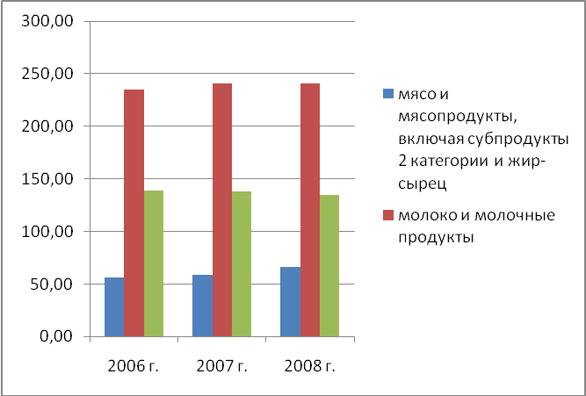

Рис. 3.1 Динамика потребления продуктов питания на душу населения

В Республике имеется несколько государственных университетов, начальных профессиональных учреждений, учреждения среднего профессионального образования, общеобразовательных школ. Проанализируем образование республики в табл. 3.2

Таблица 3.2

Образование

|  |  |  |  |  |  |  |  |  |  |  |  |
| --- | --- | --- | --- | --- | --- | --- | --- | --- | --- | --- | --- |
| № п/п | Наименование | Показатели по периодам, годы | | | | | | | | | |
| 2004 г. | | 2005 г. | | 2006 г. | | 2007 г. | | 2008 г. | |
| тыс. чел. | % | тыс. чел. | % | тыс. чел. | % | тыс. чел. | % | тыс. чел. | % |
| 1 | **Образование, в том числе:** | 110,90 | 100,00 | 103,20 | 100,00 | 101,40 | 100,00 | 100,30 | 100,00 | 95,90 | 100,00 |
| 1.1 | Численность учащихся дневных общеобразовательных учреждений | 69,00 | 62,22 | 65,00 | 62,98 | 61,00 | 60,16 | 60,00 | 59,82 | 58,00 | 60,48 |
| 1.2 | Численность учащихся образовательных учреждений начального профессионального образования | 9,40 | 13,62 | 8,40 | 12,92 | 7,90 | 12,95 | 7,10 | 11,83 | 6,80 | 11,72 |
| 1.3 | Численность студентов в образовательных учреждениях среднего профессионального образования | 12,10 | 128,72 | 11,60 | 138,10 | 11,50 | 145,57 | 11,90 | 167,61 | 11,00 | 161,76 |
| 1.4 | Численность студентов в образовательных учреждениях высшего профессионального образования | 20,40 | 168,60 | 18,20 | 156,90 | 21,00 | 182,61 | 21,30 | 178,99 | 20,10 | 182,73 |
|  | | | | | | | | | | | |
| 2 | **Абсолютный прирост** |  |  | -7,70 |  | -1,80 |  | -1,10 |  | -4,40 |  |
| 2.1 | Численность учащихся дневных общеобразовательных учреждений |  |  | -4,00 |  | -4,00 |  | -1,00 |  | -2,00 |  |
| 2.2 | Численность учащихся образовательных учреждений начального профессионального образования |  |  | -1,00 |  | -0,50 |  | -0,80 |  | -0,30 |  |
| 2.3 | Численность студентов в образовательных учреждениях среднего профессионального образования |  |  | -0,50 |  | -0,10 |  | 0,40 |  | -0,90 |  |
| 2.4 | Численность студентов в образовательных учреждениях высшего профессионального образования |  |  | -2,20 |  | 2,80 |  | 0,30 |  | -1,20 |  |
|  | | | | | | | | | | | |
| 3 | **Относительные показатели** |  |  |  |  |  |  |  |  |  |  |
| 3.1 | **Темп роста** |  |  |  | 93,06 |  | 98,26 |  | 98,92 |  | 95,61 |
| 3.1.1 | Численность учащихся дневных общеобразовательных учреждений |  |  |  | 94,20 |  | 93,85 |  | 98,36 |  | 96,67 |
| 3.1.2 | Численность учащихся образовательных учреждений начального профессионального образования |  |  |  | 89,36 |  | 94,05 |  | 89,87 |  | 95,77 |
| 3.1.3 | Численность студентов в образовательных учреждениях среднего профессионального образования |  |  |  | 95,87 |  | 99,14 |  | 103,48 |  | 92,44 |
| 3.1.4 | Численность студентов в образовательных учреждениях высшего профессионального образования |  |  |  | 89,22 |  | 115,38 |  | 101,43 |  | 94,37 |
| 3.2 | **Темп прироста** |  |  |  | -6,94 |  | -1,74 |  | -1,08 |  | -4,39 |
| 3.2.1 | Численность учащихся дневных общеобразовательных учреждений |  |  |  | -5,80 |  | -6,15 |  | -1,64 |  | -3,33 |
| 3.2.2 | Численность учащихся образовательных учреждений начального профессионального образования |  |  |  | -10,64 |  | -5,95 |  | -10,13 |  | -4,23 |
| 3.2.3 | Численность студентов в образовательных учреждениях среднего профессионального образования |  |  |  | -4,13 |  | -0,86 |  | 3,48 |  | -7,56 |
| 3.2.4 | Численность студентов в образовательных учреждениях высшего профессионального образования |  |  |  | -10,78 |  | 15,38 |  | 1,43 |  | -5,63 |

Анализируя структуру образования можно отметить, что численность студентов в образовательных учреждениях профессионального образования упала. Итак, в образовательных учреждениях начального профессионального образования в 2004 г. составила 9,4 тыс. человек, в 2008 г. – 6,8 тыс. человек. В образовательных учреждениях среднего профессионального образования в 2004 г. численность студентов составила 12,1 тыс. человек, в 2008 г. – 11 тыс. человек. В образовательных учреждениях высшего образования численность студентов в 2004 г. составила 20,4 тыс. человек, в 2007 г. произошел рост численности студентов до 21,3 тыс. человек, затем в 2008 г. произошло уменьшение численности студентов до 20,1 тыс. человек.

Рассмотрим динамику образования на рис.3.2

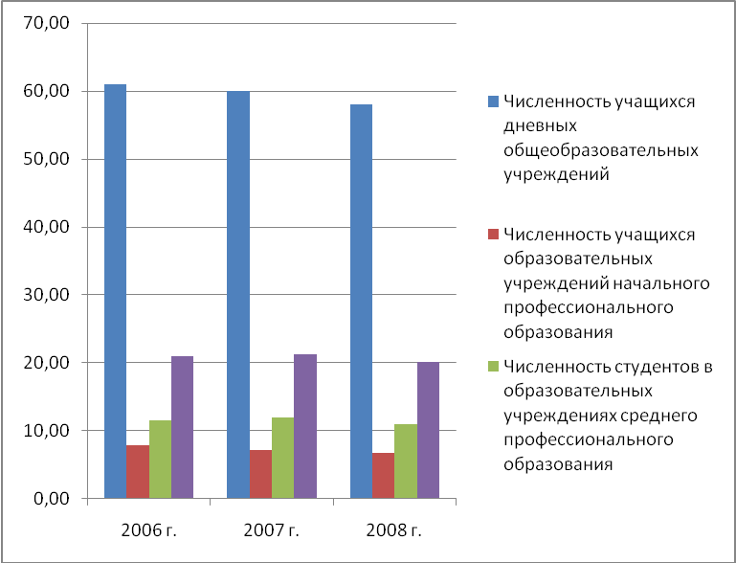

Рис. 3.2 Динамика образования

К здравоохранению относится численность больниц в республике, а также число амбулаторно-поликлинических учреждений, число врачей, численность среднего медицинского персонала.

Проанализируем здравоохранение в табл. 3.3

Таблица 3.3

|  |  |  |  |  |  |  |  |  |  |  |  |
| --- | --- | --- | --- | --- | --- | --- | --- | --- | --- | --- | --- |
| № п/п | Наименование | Показатели по периодам, годы | | | | | | | | | |
| 2004 г. | | 2005 г. | | 2006 г. | | 2007 г. | | 2008 г. | |
| учреж. | % | учреж. | % | учреж. | % | учреж. | % | учреж. | % |
|  | **Здравоохранение, в том числе:** | 193,00 | 100,00 | 190,00 | 100,00 | 165,00 | 100,00 | 160,00 | 100,00 | 141,00 | 100,00 |
|  | Число больничных учреждений | 65,00 | 33,68 | 62,00 | 32,63 | 39,00 | 23,64 | 37,00 | 23,13 | 33,00 | 23,40 |
|  | Число врачебных амбулаторно-поликлинических учреждений | 128,00 | 66,32 | 128,00 | 206,45 | 126,00 | 76,36 | 123,00 | 76,88 | 108,00 | 76,60 |
|  | | | | | | | | | | | |
|  | **Абсолютный прирост** |  |  | -3,00 |  | -25,00 |  | -5,00 |  | -19,00 |  |
|  | Число больничных учреждений |  |  | -3,00 |  | -23,00 |  | -2,00 |  | -4,00 |  |
|  | Число врачебных амбулаторно-поликлинических учреждений |  |  | 0,00 |  | -2,00 |  | -3,00 |  | -15,00 |  |
|  | | | | | | | | | | | |
|  | **Относительные показатели** |  |  |  |  |  |  |  |  |  |  |
|  | **Темп роста** |  |  |  | 98,45 |  | 86,84 |  | 96,97 |  | 88,13 |
|  | Число больничных учреждений |  |  |  | 95,38 |  | 62,90 |  | 94,87 |  | 89,19 |
|  | Число врачебных амбулаторно-поликлинических учреждений |  |  |  | 100,00 |  | 98,44 |  | 97,62 |  | 87,80 |
|  | **Темп прироста** |  |  |  | -1,55 |  | -13,16 |  | -3,03 |  | -11,88 |
|  | Число больничных учреждений |  |  |  | -4,62 |  | -37,10 |  | -5,13 |  | -10,81 |
|  | Число врачебных амбулаторно-поликлинических учреждений |  |  |  | 0,00 |  | -1,56 |  | -2,38 |  | -12,20 |

Анализируя здравоохранение можно отметить, что оно находится на стадии спада. В 2004 г. число больничных учреждений существовало 65, к 2008 г. - 33. Число врачебных амбулаторно-поликлинических учреждений в 2004 г. было 128, в 2008 г. – 108.

Рассмотрим динамику здравоохранения на рис. 3.3

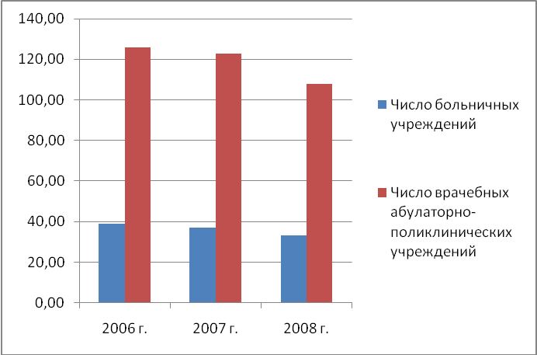

Рис. 3.3 Динамика здравоохранения

В социальное обеспечение входит пособия по безработице, все виды пенсии, детские пособия. Проанализируем численность безработных и численность не занятых трудовой деятельностью граждан, зарегистрированных в органах службы занятости в табл. 3.4

Таблица 3.4

Социальное обеспечение

|  |  |  |  |  |  |  |  |  |  |  |  |
| --- | --- | --- | --- | --- | --- | --- | --- | --- | --- | --- | --- |
| № п/п | Наименование | Показатели по периодам, годы | | | | | | | | | |
| 2004 г. | | 2005 г. | | 2006 г. | | 2007 г. | | 2008 г. | |
| тыс. чел. | % | тыс. чел. | % | тыс. чел. | % | тыс. чел. | % | тыс. чел. | % |
| 1 | **Социальное обеспечение, в том числе:** | 38,90 | 100,00 | 33,90 | 100,00 | 32,40 | 100,00 | 25,60 | 100,00 | 26,30 | 100,00 |
| 1.1 | Численность безработных | 27,60 | 70,95 | 24,80 | 73,16 | 23,90 | 73,77 | 18,70 | 73,05 | 19,50 | 74,14 |
| 1.2 | Численность незанятых граждан, обратившихся за содействием в поиске подходящей работы в государственные учреждения службы занятости | 11,30 | 29,05 | 9,10 | 36,69 | 8,50 | 26,23 | 6,90 | 26,95 | 6,80 | 25,86 |
|  | | | | | | | | | | | |
| 2. | **Абсолютный прирост** |  |  | -5,00 |  | -1,50 |  | -6,80 |  | 0,70 |  |
| 2.1 | Численность безработных |  |  | -2,80 |  | -0,90 |  | -5,20 |  | 0,80 |  |
| 2.2 | Численность незанятых граждан, обратившихся за содействием в поиске подходящей работы в государственные учреждения службы занятости |  |  | -2,20 |  | -0,60 |  | -1,60 |  | -0,10 |  |
|  | | | | | | | | | | | |
| 3 | **Относительные показатели** |  |  |  |  |  |  |  |  |  |  |
| 3.1 | **Темп роста** |  |  |  | 87,15 |  | 95,58 |  | 79,01 |  | 102,73 |
| 3.1.1 | Численность безработных |  |  |  | 89,86 |  | 96,37 |  | 78,24 |  | 104,28 |
| 3.1.2 | Численность незанятых граждан, обратившихся за содействием в поиске подходящей работы в государственные учреждения службы занятости |  |  |  | 80,53 |  | 93,41 |  | 81,18 |  | 98,55 |
| 3.2 | **Темп прироста** |  |  |  | -12,85 |  | -4,42 |  | -20,99 |  | 2,73 |
| 3.2.1 | Численность безработных |  |  |  | -10,14 |  | -3,63 |  | -21,76 |  | 4,28 |
| 3.2.2 | Численность незанятых граждан, обратившихся за содействием в поиске подходящей работы в государственные учреждения службы занятости |  |  |  | -19,47 |  | -6,59 |  | -18,82 |  | -1,45 |

Анализ численности безработных показал, что безработица снизилась. Итак, безработных и зарегистрированных в службе занятости в 2004 г. было 11,3 тыс. человек, в 2008 г. – 6,8 тыс. человек.

В 2004 г. число безработных составило 27,6 тыс. человек, в 2007 г. – 18,7 тыс. человек, в 2008 г. – 19,5 тыс. человек. Число безработных граждан в целом в период 2004-2008 гг. снизилось, это говорит о том, что растет количество новых рабочих мест.

Рассмотрим динамику социального обеспечения на рис. 3.4

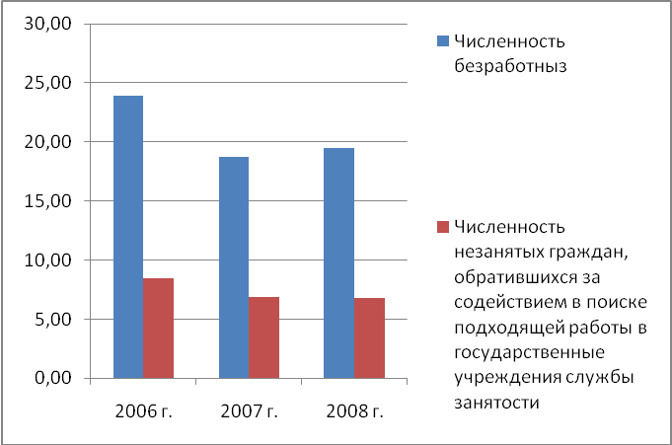

Рис.3.4 Динамика социального обеспечения

В Республике Хакасия имеются следующие спортивные сооружения: стадионы с трибунами, плоскостные спортивные сооружения, спортивные залы, плавательные бассейны. Проанализируем число спортивных сооружений в табл. 3.5

Таблица 3.5

Спорт

|  |  |  |  |  |  |  |  |  |  |  |  |
| --- | --- | --- | --- | --- | --- | --- | --- | --- | --- | --- | --- |
| № п/п | Наименование | Показатели по периодам, годы | | | | | | | | | |
| 2004 г. | | 2005 г. | | 2006 г. | | 2007 г. | | 2008 г. | |
| шт. | % | шт. | % | шт. | % | шт. | % | шт. | % |
| 1 | **Число спортивных сооружений, в том числе** | 555,00 | 100,00 | 680,00 | 100,00 | 701,00 | 100,00 | 1144,00 | 100,00 | 1438,00 | 100,00 |
| 1.1 | Плоскостные спортивные сооружения | 279,00 | 50,27 | 399,00 | 58,68 | 411,00 | 58,63 | 703,00 | 61,45 | 911,00 | 63,35 |
| 1.2 | Стадионы с трибунами | 15,00 | 2,70 | 15,00 | 2,21 | 17,00 | 2,43 | 26,00 | 2,27 | 32,00 | 2,23 |
| 1.3 | Спортивные залы | 238,00 | 42,88 | 241,00 | 35,44 | 243,00 | 34,66 | 381,00 | 33,30 | 455,00 | 31,64 |
| 1.4 | Плавательные бассейны | 23,00 | 4,14 | 25,00 | 3,68 | 30,00 | 4,28 | 34,00 | 2,97 | 40,00 | 2,78 |
|  | | | | | | | | | | | |
| 2 | **Абсолютный прирост** |  |  | 125,00 |  | 21,00 |  | 443,00 |  | 294,00 |  |
| 2.1 | Плоскостные спортивные сооружения |  |  | 120,00 |  | 12,00 |  | 292,00 |  | 208,00 |  |
| 2.2 | Стадионы с трибунами |  |  | 0,00 |  | 2,00 |  | 9,00 |  | 6,00 |  |
| 2.3 | Спортивные залы |  |  | 3,00 |  | 2,00 |  | 138,00 |  | 74,00 |  |
| 2.4 | Плавательные бассейны |  |  | 2,00 |  | 5,00 |  | 4,00 |  | 6,00 |  |
|  | | | | | | | | | | | |
| 3 | **Относительные показатели** |  |  |  |  |  |  |  |  |  |  |
| 3.1 | **Темп роста** |  |  |  | 122,52 |  | 103,09 |  | 163,20 |  | 125,70 |
| 3.1.1 | Плоскостные спортивные сооружения |  |  |  | 143,01 |  | 103,01 |  | 171,05 |  | 129,59 |
| 3.1.2 | Стадионы с трибунами |  |  |  | 100,00 |  | 113,33 |  | 152,94 |  | 123,08 |
| 3.1.3 | Спортивные залы |  |  |  | 101,26 |  | 100,83 |  | 156,79 |  | 119,42 |
| 3.1.4 | Плавательные бассейны |  |  |  | 108,70 |  | 120,00 |  | 113,33 |  | 117,65 |
| 3.2 | **Темп прироста** |  |  |  | 22,52 |  | 3,09 |  | 63,20 |  | 25,70 |
| 3.2.1 | Плоскостные спортивные сооружения |  |  |  | 43,01 |  | 3,01 |  | 71,05 |  | 29,59 |
| 3.2.2 | Стадионы с трибунами |  |  |  | 0,00 |  | 13,33 |  | 52,94 |  | 23,08 |
| 3.2.3 | Спортивные залы |  |  |  | 1,26 |  | 0,83 |  | 56,79 |  | 19,42 |
| 3.2.4 | Плавательные бассейны |  |  |  | 8,70 |  | 20,00 |  | 13,33 |  | 17,65 |

Анализ спорта в республике показывает, что число спортивных сооружений значительно увеличилось. Стадионы с трибунами в 2004 г. составляли 15 шт., а в 2004 г. – 32 шт. Число спортивных плоскостных сооружений значительно увеличилось в 2004 г. – 279 шт., в 2008 г. – 911 шт. Число спортивных залов значительно увеличилось в 2004 г. – 238 шт., в 2008 г. – 455 шт. Число плавательных бассейнов в 2004 г. – 23 шт., к 2008 г. их количество увеличилось до 40 шт. Такие показатели говорят, о том, что спорт в Республике Хакасия развивается.

Рассмотрим динамику спортивных сооружений на рис. 3.5

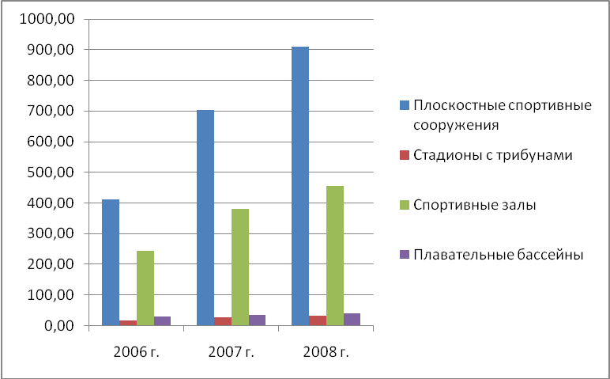

Рис. 3.5 Динамика спортивных сооружений

1. **Обобщенные таблицы по анализу Республики Хакасия**

**Анализ территории Республики Хакасия**

В составе республики находится 3 города республиканского подчинения: [Абакан](http://russia.rin.ru/guides/3920.html), Саяногорск, Черногорск; 8 районов: <http://russia.rin.ru/guides/4788.html>[Алтайский](http://russia.rin.ru/guides/6310.html), Аскизский, Бейский, Боградский, Орджоникидзевский, Таштыпский, [Усть-Абаканский](http://russia.rin.ru/guides/2499.html) и Ширинский. Административный центр - г. Абакан, расположен на юго-востоке республики, на берегу р. Абакан, левого притока Енисея.

Общая площадь [территории](http://russia.rin.ru/guides/5926.html) Хакасии составляет 61900 кв. км. Численность населения республики - 538100 человек, в том числе 414100 проживает в городской местности и 124000 человек - в сельской. Удельный вес республики в составе [России](http://russia.rin.ru/guides/10097.html) составляет 0,4% и по площади и по численности населения. Плотность населения 8,7 человека на 1 кв. км. Это многонациональная республика (хакасы – 12,0 %, русские – 80,3 %, шорцы – 0,2 %, другие национальности – 7,5%)

Рассмотрим динамику распределения национальностей в республике на рис. 4.1

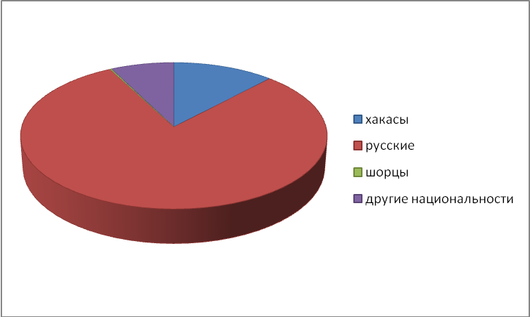

Рис. 4.1 Динамика распределения национальностей

Численность жителей в наиболее крупных городах: Абакан - 163,4 тыс. чел., Черногорск – 74,8 тыс. чел., Саяногорск - 48,6 тыс. чел., Абаза - 17,0 тыс. чел, Сорск - 13,1 тыс. чел. Население поселков, деревень, сел старается мигрировать в крупные города с развитой инфраструктурой из-за удаленности от больших городов, отмиранием деревень и сел и т.д.

Распределение мигрантов по основным потокам рассмотрим на рис. 4.2



Рис. 4.2 Распределение числа мигрантов по основным потокам передвижения в 2008 г.

Проанализируем трудовые ресурсы в табл. 4.1

Таблица 4.1

Трудовые ресурсы

|  |  |  |  |  |  |  |  |  |  |  |  |
| --- | --- | --- | --- | --- | --- | --- | --- | --- | --- | --- | --- |
| № п/п | Наименование | Показатели по периодам, годы | | | | | | | | | |
| 2004 г. | | 2005 г. | | 2006 г. | | 2007 г. | | 2008 г. | |
| тыс. чел. | % | тыс. чел. | % | тыс. чел. | % | тыс. чел. | % | тыс. чел. | % |
|  | **Трудовые ресурсы, в том числе:** | 281,00 | 100,00 | 278,00 | 100,00 | 279,00 | 100,00 | 275,10 | 100,00 | 273,00 | 100,00 |
|  | Среднегодовая численность занятых в экономике | 242,10 | 86,16 | 244,10 | 87,81 | 246,60 | 88,39 | 248,30 | 90,26 | 246,70 | 90,37 |
|  | Численность безработных | 27,60 | 9,82 | 24,80 | 8,92 | 23,90 | 8,57 | 18,70 | 6,80 | 19,50 | 7,14 |
|  | Численность незанятых граждан, обратившихся за содействием в поиске подходящей работы в государственные учреждения службы занятости | 11,30 | 4,02 | 9,10 | 36,69 | 8,50 | 3,05 | 8,10 | 2,94 | 6,80 | 2,49 |
|  | | | | | | | | | | | |
|  | **Абсолютный прирост** |  |  | -3,00 |  | 1,00 |  | -3,90 |  | -2,10 |  |
|  | Среднегодовая численность занятых в экономике |  |  | 2,00 |  | 2,50 |  | 1,70 |  | -1,60 |  |
|  | Численность безработных |  |  | -2,80 |  | -0,90 |  | -5,20 |  | 0,80 |  |
|  | Численность незанятых граждан, обратившихся за содействием в поиске подходящей работы в государственные учреждения службы занятости |  |  | -2,20 |  | -0,60 |  | -0,40 |  | -1,30 |  |
|  | | | | | | | | | | | |
|  | **Относительные показатели** |  |  |  |  |  |  |  |  |  |  |
|  | **Темп роста** |  |  |  | 98,93 |  | 100,36 |  | 98,60 |  | 99,24 |
|  | Среднегодовая численность занятых в экономике |  |  |  | 100,83 |  | 101,02 |  | 100,69 |  | 99,36 |
|  | Численность безработных |  |  |  | 89,86 |  | 96,37 |  | 78,24 |  | 104,28 |
|  | Численность незанятых граждан, обратившихся за содействием в поиске подходящей работы в государственные учреждения службы занятости |  |  |  | 80,53 |  | 93,41 |  | 95,29 |  | 83,95 |
|  | **Темп прироста** |  |  |  | -1,07 |  | 0,36 |  | -1,40 |  | -0,76 |
|  | Среднегодовая численность занятых в экономике |  |  |  | 0,83 |  | 1,02 |  | 0,69 |  | -0,64 |
|  | Численность безработных |  |  |  | -10,14 |  | -3,63 |  | -21,76 |  | 4,28 |
|  | Численность незанятых граждан, обратившихся за содействием в поиске подходящей работы в государственные учреждения службы занятости |  |  |  | -19,47 |  | -6,59 |  | -4,71 |  | -16,05 |

Анализ трудовых ресурсов показал, что в целом безработица снизилась. В 2004 г. численность занятых в экономике составляла 242,1 тыс. человек, к 2007 г. численность занятых в экономике увеличилась и составила 248,3 тыс. человек, затем в 2008 г. численность занятых в экономике снизилась и составила 246,7 тыс. человек. Численность безработных граждан в 2004 г. составила 27,6 тыс. человек, к 2008 г. эта цифра составила 19,5 тыс. человек. Граждан не занятых трудовой деятельностью, зарегистрированных на учете в органах службы занятости в 2004 г. было 11,3 тыс. человек, к 2008 г. эта цифра составила 6,8 тыс. человек.

Рассмотрим динамику трудовых ресурсов на рис. 4.3

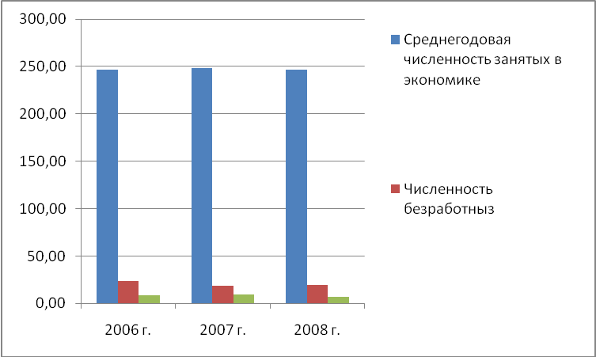

Рис 4.3 Динамика трудовых ресурсов

Из динамики можно отметить, что численность работающих превышает численность безработных. Уровень безработицы рассмотрим на рис. 4.4

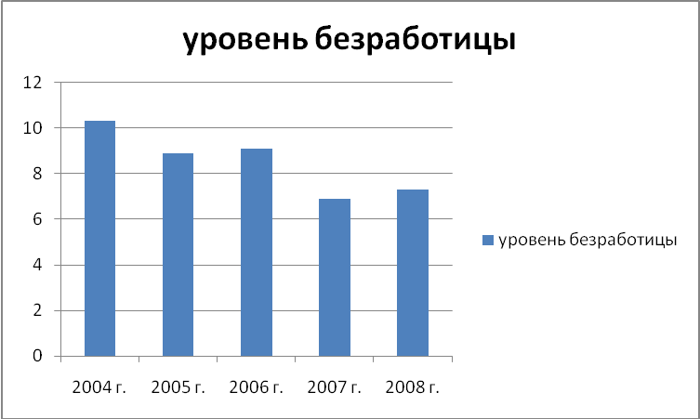

Рис. 4.4 Динамика уровня безработицы (%)

Из динамики можно отметить, что уровень безработицы в 2004 г. составлял 10,3 %, к 2007 г. уровень безработицы упал и составил 6,9 %, затем к 2008 г. уровень безработицы увеличился и составил 7,3%. По сравнению с 2004 г. уровень безработицы сократился. Таким образом, можно сказать, что население Республики Хакасия в целом трудоспособное и уровень безработицы снизился.

Показатели уровня жизни населения относятся валовой региональный продукт, и ВРП на душу населении, средняя заработная плата, прожиточный минимум и денежные доходы.

Проанализируем валовой региональный продукт на душу населения и денежные доходы в табл. 4.2

Таблица 4.2

|  |  |  |  |  |  |  |  |  |  |  |  |
| --- | --- | --- | --- | --- | --- | --- | --- | --- | --- | --- | --- |
| № п/п | Наименование | Показатели по периодам, годы | | | | | | | | | |
| 2004 г. | | 2005 г. | | 2006 г. | | 2007 г. | | 2008 г. | |
| тыс. чел. | % | тыс. чел. | % | тыс. чел. | % | тыс. чел. | % | тыс. чел. | % |
| 1 | **Показатели уровня жизни населения, в том числе:** | 71697,7 | 100,0 | 90244,8 | 100,0 | 115712,8 | 100,0 | 138485,8 | 100,0 | 146815,3 | 100,0 |
| 1.1 | ВРП на душу населения | 61096,0 | 85,2 | 77333,0 | 85,7 | 99903,0 | 86,3 | 119253,0 | 86,1 | 121563,0 | 82,8 |
| 1.2 | Среднедушевые доходы населения | 4440,9 | 6,2 | 5141,0 | 5,7 | 6366,7 | 5,5 | 7981,6 | 6,7 | 10763,9 | 8,9 |
| 1.3 | Среднемесячная номинальная начисленная заработная плата работников организаций | 6160,8 | 10,1 | 7770,8 | 8,6 | 9443,1 | 9,5 | 11251,2 | 8,1 | 14488,4 | 9,9 |
|  | | | | | | | | | | | |
| 2 | **Абсолютный прирост** |  |  | 18547,1 |  | 25468,0 |  | 22773,0 |  | 8329,5 |  |
| 2.1 | ВРП на душу населения |  |  | 16237,0 |  | 22570,0 |  | 19350,0 |  | 2310,0 |  |
| 2.2 | Среднедушевые доходы населения |  |  | 700,1 |  | 1225,7 |  | 1614,9 |  | 2782,3 |  |
| 2.3 | Среднемесячная номинальная начисленная заработная плата работников организаций |  |  | 1610,0 |  | 1672,3 |  | 1808,1 |  | 3237,2 |  |
|  | | | | | | | | | | | |
| 3 | **Относительные показатели** |  |  |  |  |  |  |  |  |  |  |
| 3.1 | **Темп роста** |  |  |  | 125,9 |  | 128,2 |  | 119,7 |  | 106,0 |
| 3.1.1 | ВРП на душу населения |  |  |  | 126,6 |  | 129,2 |  | 119,4 |  | 101,9 |
| 3.1.2 | Среднедушевые доходы населения |  |  |  | 115,8 |  | 123,8 |  | 125,4 |  | 134,9 |
| 3.1.3 | Среднемесячная номинальная начисленная заработная плата работников организаций |  |  |  | 126,1 |  | 121,5 |  | 119,1 |  | 128,8 |
| 3.2 | **Темп прироста** |  |  |  | 25,9 |  | 28,2 |  | 19,7 |  | 6,0 |
| 3.2.1 | ВРП на душу населения |  |  |  | 26,6 |  | 29,2 |  | 19,4 |  | 1,9 |
| 3.2.2 | Среднедушевые доходы населения |  |  |  | 15,8 |  | 23,8 |  | 25,4 |  | 34,9 |
| 3.2.3 | Среднемесячная номинальная начисленная заработная плата работников организаций |  |  |  | 26,1 |  | 21,5 |  | 19,1 |  | 28,8 |

Анализ показателей уровня жизни населения, в целом развивается, ВРП на душу населения в 2004 г. составил 61096 руб., к 2008 г. он увеличился до 121563 руб. Среднедушевые доходы в 2004 г. составили 440,9 руб., к 2008 г. увеличились до 10763,9 руб. Среднемесячная номинальная заработная плата работников организаций в 2004 г. составила 6160,8 руб., к 2008 г. она увеличилась до 14488,4 руб.

Эти показатели говорят, о том, что ВРП на душу населения превышает среднедушевые доходы на душу населения, т.е. это хороший показатель для республики.

Рассмотрим динамику ВРП на душу населения и среднедушевые доходы на рис.4.5

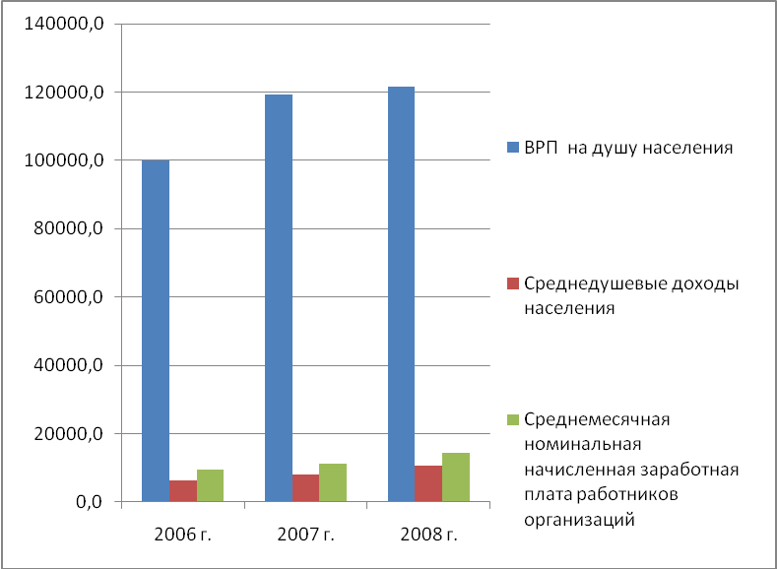

Рис. 4.5 Динамика ВРП на душу населения и среднедушевой доход

1. **Комплексный анализ**

Индекс промышленного производства по сравнению с 2007 г. составил 105,9%, по видам деятельности «Добыча полезных ископаемых» - 103,9%, «Обрабатывающие производства» - 114,5, «Производство и распределение электроэнергии, газа и воды» - 110,3%. В объеме отгруженных товаров собственного производства, выполненных работ и услуг собственными силами по добыче полезных ископаемых республика занимает 40 место в России (в федеральном округе - 8), по обрабатывающим производствам – 62 (8), по производству и распределению электроэнергии, газа и воды - 53 (8).

В сельском хозяйстве преобладают мясомолочное животноводство, овцеводство, птицеводство, земледелие (выращивание зерновых и кормовых культур, картофеля).

Ведущей отраслью является добывающая и обрабатывающая промышленности.

Состояние социальной сферы в целом по региону стабильное. Развито образование, культура, здравоохранение, спорт. Численность школьников в 2008 г. сократилась по сравнению с 2004 г. на 11 тыс. человек. Численность врачей увеличилась с 2 тыс. человек в 2004 г. до 2,1 тыс. человек в 2008 г. и медицинского персонала сократилась с 6 тыс. человек в 2004 г. до 4,7 тыс. человек в 2008 г.

Добывающая промышленность это самая развитая промышленность в регионе.

Республика Хакасия получает достаточно тепла, что способствует развитию сельского хозяйства и выращивания разнообразных сельскохозяйственных культур – зерновых, кормовых, овощных и др.

Для определения абсолютного прироста промышленности и сельского хозяйства рассмотрим табл. 5.1

Таблица 5.1

|  |  |  |  |  |  |  |  |  |  |
| --- | --- | --- | --- | --- | --- | --- | --- | --- | --- |
| № п/п | Наименование | Показатели по периодам, годы | | | | | | | |
| 2005 г. | | 2006 г. | | 2007 г. | | 2008 г. | |
| млн. руб | % | млн. руб | % | млн. руб | % | млн. руб | % |
| 1 | **Показатели уровня жизни населения, в том числе:** | 8459,0 | 100,0 | 10020,0 | 100,0 | 10760,0 | 100,0 | 12990,0 | 100,0 |
| 1.1 | Добывающая промышленность | 6770,0 | 80,0 | 8230,0 | 82,1 | 8910,0 | 82,8 | 10925,0 | 84,1 |
| 1.2 | Сельское хозяйство | 1689,0 | 24,9 | 1790,0 | 21,7 | 1850,0 | 20,8 | 2065,0 | 18,9 |
|  | | | | | | | | | |
| 2 | **Абсолютный прирост** |  |  | 1561,0 |  | 740,0 |  | 2230,0 |  |
| 2.1 | Добывающая промышленность |  |  | 1460,0 |  | 680,0 |  | 2015,0 |  |
| 2.2 | Сельское хозяйство |  |  | 101,0 |  | 60,0 |  | 215,0 |  |

Анализируя показатели абсолютного прироста можно выявить, что объемы промышленности и сельского хозяйства увеличиваются.

**Определение уровня специализации региона**

В региональной экономике существует методика определения уровня специализации региона.

Определим коэффициент локализации на территории региона по формуле:



Где qi –удельный вес отрасли региона; Q- удельный вес N отрасли страны

Клок. Пр. = 10925/65697,10*100%= 16,63%

Клок. с/х = 2065/32506*100%=6,36%

Определим коэффициент душевого производства, который показывает отношение удельного веса хозяйства региона в соответствующей структуре отрасли страны по формуле:

, где

Ор – производства отрасли региона; Ос - производства отрасли страны; Нр – население региона; Нс- население страны.



Коэффициент межрегиональной товарности показывает отношение вывоза из региона данной продукции к ее региональному производству по формуле:

, где

Ор – производство товарной продукции n-ой отраслью региона за период; Рр – потребность региона.



Коэффициент реальной локализации n-го производства на территории региона (по отношению потребности в нем) (Коб) – показывает отношение удельного веса отрасли хозяйства региона, а соответствующей структуре отрасли страны.

, где

Ор - производство товарной продукции n-ой отраслью региона за период t; Рс – потребность страны в продукции n-ой отрасли за период t.



**Список литературы**

1. Регионы России. Основные характеристики субъектов Российской Федерации, 2009.
2. http://www.gks.ru/dbscripts/Cbsd